Входной тест по окружающему миру
на 2017 – 2018 учебный год
1 класс
1.1  1  3  4  2  1.2  1  3  4  2  1.3  1  3  4  2  1.4  1  3  4  2  1.5  1  3  4  2  1.6  1  3  4  2  1.7.  1  3  4  2 | Часть 1  При выполнении заданий этой части (задания 1-7) зачеркни клеточку (x), номер которой соответствует выбранному тобой ответу.  - На какой картинке изображена осень?  1 2  3 4  - В какой группе перечислены времена года?  - Понедельник, вторник, среда  - Январь, февраль, март  - Зима, весна, лето, осень  - День, вечер, ночь, утро  - Какой флаг является флагом нашей страны?  1 2  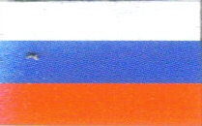3 4  4) На какой свет светофора следует переходить улицу?  1. красный 2. жёлтый  3. зелёный 4. любой  5) Какое животное живёт в муравейнике?  1 2  3 4  6) Укажи порядок последовательности событий  1 2  3 4  - 3 – 4 – 2 - 1 2) 4 – 1 - 3 - 2  3) 2 – 1 - 4 - 3 4) 3 - 4 - 1 - 2  7) По какому номеру телефона нужно позвонить, чтобы вызвать эту машину?  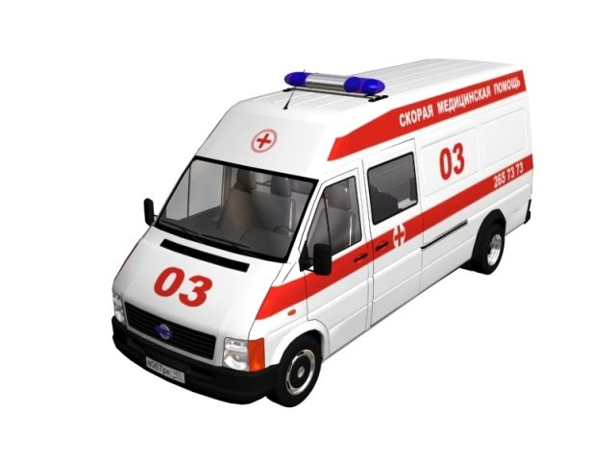  1. телефон 01 2. телефон 02  3. телефон 04 4. телефон 03
Часть 2. При выполнении заданий этой части используй цветные карандаши
8) Обведи овощи
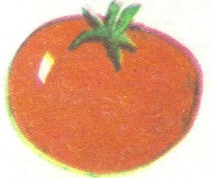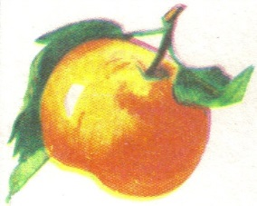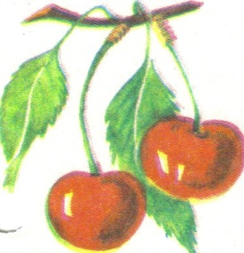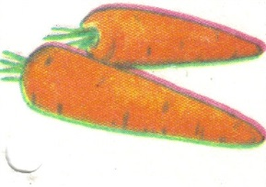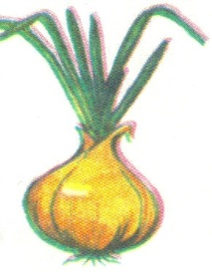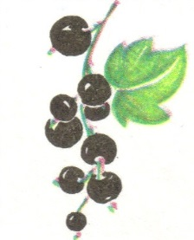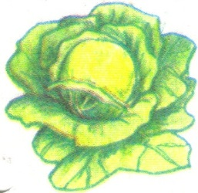

9) Таня решила угостить гостей чаем. Обведи предметы, которые потребуются Тане, чтобы
накрыть на стол.

Часть 3. При выполнении задания этой части используй цветные карандаши.
10) Какие животные дают людям молоко, а какие яйца? Покажи стрелками

Входной контроль по окружающему миру.
1 класс.
Тест содержит 10 заданий, разделённых на три части.
Часть 1 задания 1-7, они предусматривают выбор единственно правильного ответа из четырёх предложенных.
Часть 2 задания 8 - 9, они требуют выполнения задания цветными карандашами: раскрась или обведи
Часть 3 - задание 10 -это задание повышенной сложности.

Оценивание тестов
Для обработки тестов учитель может пользоваться следующей системой оценивания:
- правильное выполнение всех заданий (с 1 по 9) - высокий уровень,
- правильное выполнение семи-восьми заданий - уровень выше среднего,
- правильное выполнение пяти-шести заданий - средний уровень,
- если выполнено заданий меньше пяти - низкий уровень.
- 3адание 10 оценивается отдельно:
-правильное выполнение задания – высокий уровень.
- при выполнении 10 задания допущена 1 ошибка – уровень выше среднего;
- при выполнении 10 задания допущены 2 ошибки – средний уровень.
Исправления, сделанные ребёнком, ошибкой не считаются.
Учитывая, что при поступлении в школу не все дети умеют читать, взрослый должен умело направлять первоклассника на выполнение тестовых заданий, при необходимости прочитать задание дважды, но не должен помогать его выполнению. Если педагог видит, что ребёнок затрудняется в выполнении какого-ли6о задания, нужно предложить ему перейти к следующему заданию.
Ключ к ответам
Часть 1
№ задания | 1 | 2 | 3 | 4 | 5 | 6 | 7
ответ | 1 | 3 | 3 | 3 | 3 | 4 | 4

Часть 2
№ задания | 8 | 9
ответ | помидор, морковь, лук, капуста | чашка с блюдцем, заварной чайник, чайная ложка

Часть 3
№ задания | 10
ответ | Яйца: курица, индюк, гусь, утка.  Молоко: корова, коза

2 класс
- Расставь по порядку. Цифра 1 уже стоит, поставь цифры 2,3,4: __Прогулка ___ Подъём 1. Ночной сон ___ Занятия в школе

- Как называется наша страна?
а) Россия б) Родина в) Москва

- Какая птица НЕ улетает в тёплые края?
а) ласточка б) скворец в) голубь.

5.Укажи лиственное растение?
а) берёза б) ель в) сосна

- Кто из животных является диким?
а) волчонок б) теленок в) жеребенок

- Как сейчас называется профессия дяди Степы?
а) Крановщик б) Полицейский в) Электрик

8. Найди название времени года.
а) Август б) Листопад в) Лето г) Воскресенье

11. Куда лучше всего вывезти мусор?
а) На обочину дороги б) На перерабатывающий завод в) В парк

12. Выбери рисунки, которые относятся к живой или неживой природе. Соедини их стрелками с названиями.
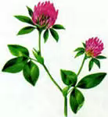
Клевер 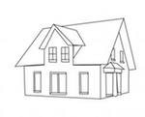 Дом 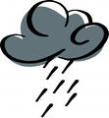 Туча

Живая природа

Неживая природа
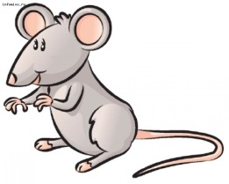
Солнце Мышь

13. Наша планета называется ________________________.

14. Какой знак запрещает движение человека? Подчеркни его.

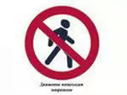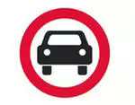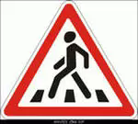

15*. Запиши, о какой птице идёт речь.
С раннего утра и до позднего вечера слышится в лесу стук этой птицы. Упершись хвостом в ствол дерева, она крепко держится сильными лапами и долбит дерево клювом. Язык у нее длинный и узкий. Им она добывает себе пищу из выдолбленных отверстий: жучков и гусениц.
Ответ:__________________________

3 класс
Вариант 1
1.Что относится к живой природе?
А – вулкан В – дуб Б – сосулька Г – звезда
2.Что является осадками?
А – дождь В – ветер Б – гололёд Г – метель
3.Кто работает в торговле?
А – продавец В – сталевар Б – врач Г – учитель
4.Что делают из металла?
А – ткань В – книги Б – автомобили Г – мебель
5.Какая техника нужна для строительства дома?
А – бетономешалка В – троллейбус Б – каток Г – поливальная машина
6.По какому телефону надо звонить, если в квартире что-то загорится?
А – 01 В – 09 Б – 02 Г – 03
7.Для чего дети ходят в школу?
А – отдыхать В – получать знания Б – играть Г – общаться с друзьями
8.Какой кусок торта надо взять с блюда?
А – самый красивый В – самый большой Б – самый крайний Г – самый вкусный
9.Какой стороны горизонта не существует?
А – севера В – восхода Б – юга Г – запада
10.Укажи материк, на котором расположена наша страна.
А – Австралия В – Южная Америка Б – Евразия Г – Африка
Количество баллов ______
Отметка ______
Вариант 2
1.Что не относится к явлениям природы?
А – буран В – полив растений Б – гром Г – осадки
2.Какое сезонное природное явление относится к осени?
А – цветение растений В – образование сосулек Б – морозы Г – листопад
3.Кто работает в сельском хозяйстве?
А – конструктор В – доярка Б – актёр Г – товаровед
4.Что делают из глины?
А – бумагу В – кирпич Б – одежду Г – инструменты
5.Какая техника нужна для поднятия грузов на высоту?
А – экскаватор В – самосвал Б – подъёмный кран Г – бульдозер
6.По какому телефону вызывают пожарных?
А – 04 В – 03 Б – 02 Г – 01
7.Чего дети не должны делать?
А – мыть посуду В – делать ремонт Б – пылесосить Г – ходить в магазин
8.Как поступить, если подарок не понравился?
А – отдать назад В – поблагодарить Б – обидеться Г – выбросить
9.Что определяют с помощью компаса?
А – расстояние В – температуру воды Б – стороны горизонта Г – виды осадков
10.Что не относится к водоёмам?
А – река В – бассейн Б – озеро Г – ручей
Количество баллов ______
Отметка ______

